GHT expõe peças para motores Cummins na Automec 2023
Participando da feira pela primeira vez, a empresa vai apresentar a linha Fortractor Gold para o setor automotivo
O Grupo Hidrau Torque (GHT) estará na feira Automec 2023, entre os dias 25 e 29 de abril, São Paulo Expo, na cidade de São Paulo. No estande B212, a empresa vai expor a linha Fortractor Gold, que segue o padrão de qualidade OEM (Original Equipment Manufacturer ou “Fabricante Original do Equipamento”, em português). Mais de três mil itens compõem a linha para atender as demandas relacionadas à reforma de motores.
“O GHT está em uma fase de intensa expansão, com a abertura de filiais e buscando crescimento no setor automotivo. Por isso, decidimos participar da Automec com os nossos produtos da linha Fortractor Gold”, analisa o Especialista de Produtos, Rogério Araújo. De acordo com ele, blocos de motor, cabeçote, virabrequim, pistão, bomba de óleo e de água, eixo de comando, válvulas, jogos de juntas, buchas, bronzinas e bielas integram o portfólio da marca e estarão em exposição na Automec.
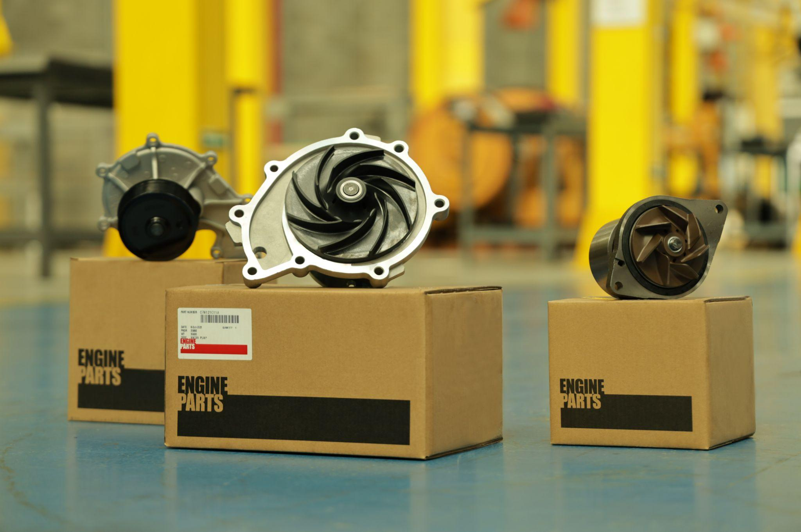
Considerado o maior evento do aftermarket automotivo da América Latina, a feira tem a expectativa de movimentar negócios da ordem de R$ 24 bilhões e atrair 80 mil visitantes, segundo os organizadores. “Graças a essa magnitude, a Automec recebe desde lojistas, atacadistas e consumidores finais. Com o nosso estande, vamos nos posicionar como fornecedor de peças para motores Cummins na linha automotiva”, reforça Araújo ao comentar que a empresa negociará o portfólio de soluções com condições exclusivas para a feira.
Líder na distribuição de peças de reposição para equipamentos pesados, o GHT agrega à venda de peças o atendimento especializado às demandas do cliente. “Trabalhamos com um modelo consultivo para entender o que cliente precisa e identificar a melhor solução”, afirma o Especialista do GHT..
O portfólio de peças para o setor automotivo pode ser conferido no Centro de Distribuição do GHT, em São Paulo, que conta com abastecimento estratégico para suprir as demandas do mercado. Outro diferencial do GHT à disposição do segmento automotivo é o serviço de importação de itens, que não estão no portfólio. O especialista da empresa detalha que o cliente pode contar com o GHT nesse processo para cuidar de todos os trâmites aduaneiros até o recebimento da peça. “Esse é um processo que dominamos há muito tempo e oferecemos essa expertise para os nossos clientes”, conclui Araújo.
Serviço:
Automec 2023
Estande do GHT B212
Data: 25 a 29 de abril de 2023
Horário: 13h às 21h, segunda a sexta-feira, das 09h às 17h, sábado
Local: São Paulo Expo
Sobre o Grupo Hidrau Torque (GHT)
O Grupo Hidrau Torque (GHT) é líder na distribuição de peças de reposição para equipamentos pesados. Destaca-se pelas filiais espalhadas pelo Brasil, além de contar com uma unidade fabril própria e uma central de remanufatura de componentes.
Fundado em 1981, na cidade de São Paulo, o GHT se define como um especialista em fornecer soluções para diferentes demandas dos clientes. A empresa mantém a matriz na cidade de São Paulo e possui filiais em Belém (Pará), Contagem (MG), Itajaí (SC), Parauapebas (PA) e em Ribeirão Preto (SP).

Informações para a Imprensa:
ADRIANA ROMA
adriana@haproposito.com.br
+55 (19) 9 9816-6272
RITA HENNIES
rita@haproposito.com.br
+55 (19) 9 9662-7548

VITÓRIA SWARTELE
vitoria@haproposito.com.br
+55 (19) 97161-9573

